T E L E S N Á V Ý C H O V A
Projektový týden 8. – 12. 10. 2012
Pondělí 8. 10. 2012
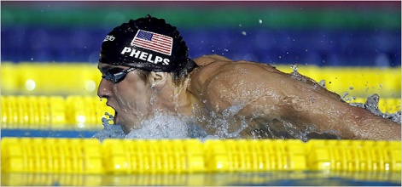
Policejní potápěčský sbor – exkurze (info. prof. Snopek)
Sraz: v 8:00 hod na hrázi brněnské přehrady
8:30 - 11:00 hod – přednáška + exkurze
Cena:150 Kč
11:00 - 12:00 hod - přesun na bazén na Kraví hoře ( pauza na oběd )

Plavání a vodní záchranářství (info. prof. Zatloukal)
Sraz: 11:50 hod před bazénem na Kraví Hoře
12:00 – 15:00 hod – vodní záchranářství v praxi
S sebou: plavky, plavecké brýle, ručník, tričko a kraťasy do vody
Cena: 150 Kč
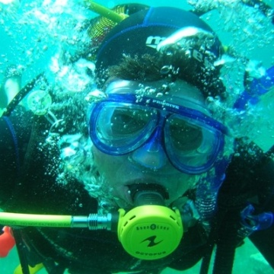
Úterý 9. 10. 2012

Přístrojové potápění (info. prof. Vaněk T., Snopek)
Sraz: v 10:30 hod před bazénem za Lužánkami
11:00 - 12:00 - přednáška, bezpečnost, výstroj, výzbroj
12:00 - 15:00 - výcvik v bazénu, ponor do hloubky, šnorchlování...

S sebou: plavky, ručník, hygienické potřeby, psací potřeby,
10 Kč na šatní skříňku, fleška, FORMULÁŘ podepsaný rodiči
Cena: 500 Kč ( bazén, výstroj, výzbroj, výcvik, natáčení a focení pod vodou )

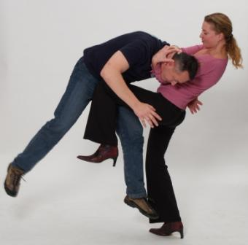
Středa 10. 10. 2011

Modelové sebeobranné situace, exkurze na FSpS
(info. prof. Snopek)
Místo konání: BIGY a areál Fakulty Sportovních Studií v Kampusu MU
Sraz: 7:55 hod před gymnasťákem na Bigy
8:00 – 9:30 I. blok
9:30 – 10:00 pauza
10:00 – 11:30 II. blok
11:30 – 12:15 pauza na oběd
12:15 – 13:00 přesun na Kampus MU
13:00 – 14:30 exkurze
S sebou: volnočasové oblečení – dlouhé kalhoty, dlouhý rukáv,
pevnější obuv
Cena: 150 Kč

Čtvrtek 11. 10. 2011

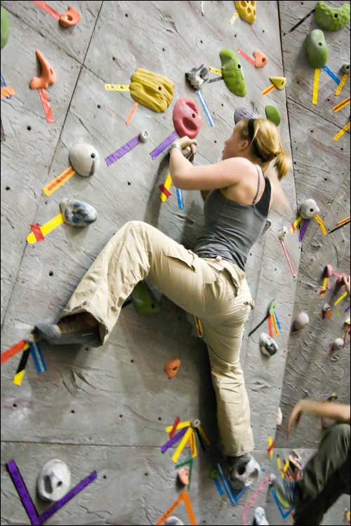
Cyklo výlet a lezecká stěna (info. prof. Vaněk T.)
Sraz: v 8:45 hod s kolem u Ronda
po cyklostezce se přesuneme k Olympii a zde na lezecké stěně
od 10.00 hod absolvujeme seznamovací kurz lezení.
Cena: 300 Kč (instruktor a vypůjčení výstroje)
Kurz trvá 2 hodiny. Na kolech se pak vrátíme zpět.

Těšíme se na Vás!
Předmětovka TV

